教 案
上课日期 |  |  | 课时数 | 2
第 5 章  第 3 讲 | 授课名称 | 数组3 | 课 型 | 综合课
教学目标 | 掌握冒泡法排序；  完成一维数组的应用举例。
教学重难点 | 重难点：  冒泡法排序。
课程思政点 | 由Java中数组的概念，教导学生们在以后的学习生活中，要树立正确的社会主义核心价值观，牢固树立爱国情怀。
教法与学法 | 1.引导法  让学生观看第五章的微课视频，展开联想，让学生思考冒泡法的原理。  2.讲授法  重点讲解Java数组的冒泡法，加深对知识的理解。
参考资料 | 《Java程序设计基础》  欧楠 , 黄海芳主编  人民邮电出版社  2017年8月出版

教学过程
教学内容 |  | 师生互动
一、创设情境、激趣导入（导入新课）  【组织教学】: 点名考勤,并落实缺勤人员。  温故知新：回顾上节课知识  1.数组的初始化方法；  2.掌握数组的三种不同初始化方法的特点。  - 学习新课  一维数组的应用举例  利用一维数组来进行冒泡排序：  算法:  每次比较两个相邻的数，将较小的放到前面，较大的放到后面，这样就可以将这些数中的最大的找出来放到最后，然后比较剩下的数，再在这些数中找出最大的来，直到所有的数字按照从小到大的顺序排列  用一个一维数组来存放需要进行排序的数字，然后对这个一维数组进行排序。  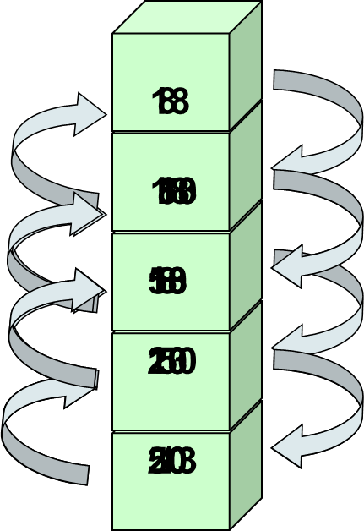  public class BubbleSort {  static int[] bubleSort(int[] before) {  int temp;  for (int i = 0; i < before.length; i++) {  for (int j = 0; j < before.length - i - 1; j++) {  if (before[j] > before[j + 1]) {  temp = before[j + 1];  before[j + 1] = before[j];  before[j] = temp;  }  }  }  return before;  }  }  ……  }  数组排序  Arrays. sort()方法  java.util.Arrays类的静态方法sort()可对数组进行排序。例:  public class ArraysSort{  public static void main(String args[]) {  int[] a = { 10, 3, 19, 2, 11, 15 };  System.out.println(“排序前:");  for (int i = 0; i < a.length; i++)  System.out.print(a[i] + " ");  Arrays.sort(a);  System.out.println(“\n排序后:");  for (int i = 0; i < a.length; i++)  System.out.print(a[i] + " ");  }  }  排序前:  10 3 19 2 11 15  排序后:  2 3 10 11 15 19  三、课堂练习  1. 写一段代码，实现冒泡法排序。  四、拓展延伸  1.补充讲解Java的数组排序的方法；  五、课堂小结  数组对于每一门编程语言来说都是重要的数据结构之一，当然不同语言对数组的实现及处理也不尽相同。  Java 语言中提供的数组是用来存储固定大小的同类型元素。  六、作业  1.课后任务十二；  2.课后预习数组4的内容。  七、板书  项目标题  教学目标  教学重点、难点  演示内容  知识点总结  预习内容 |  | 学生分小组讨论利用一维数组来进行冒泡排序的方法。  学生讨论数组排序的方法。  分小组讨论，并请学生代表发言。
课后反思

